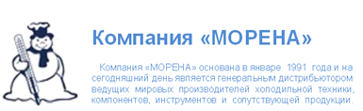



Уважаемые коллеги!
Компания ООО «МОРЕНА» при поддержке нашего партнёра – Компании SANHUA, крупнейшего производителя средств управления и компонентов для холодильных систем и установок кондиционирования воздуха приглашает Вас и Ваших коллег принять участие в очередном Техническом семинаре в городе Ростов-на-Дону.

ПРОГРАММА ТЕХНИЧЕСКОГО СЕМИНАРА

1 августа 2023 начало в 14-00
г. Ростов-на-Дону ул. Филимоновская д. 180/91,

гостиница Customs House Hotel, конференц-зал

 | Тема
14-14.30 | Регистрация участников семинара
SANHUA  с 14-30 до 17-00 | Презентация бренда SANHUA, конкурентные преимущества и позиционирование на климатическом рынке России. Холодильная автоматика, линейные компоненты, микроканальные теплообменники. Литература, источники информации о продукции.  Докладчик: Прокопьев Андрей – Региональный менеджер SANHUA

Предусмотрен перерыв на кофе-брейк.

Более подробную информацию о семинаре Вы можете получить, связавшись с нами по телефону
(863)3220096 или по электронной почте s.zueva@morena.ru

С уважением,
Генеральный директор
ООО "Морена" Е.М. Гуревич

